新 书 推 荐

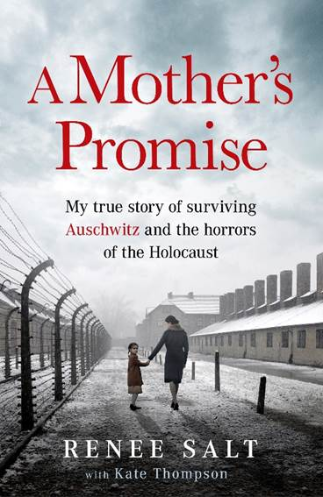
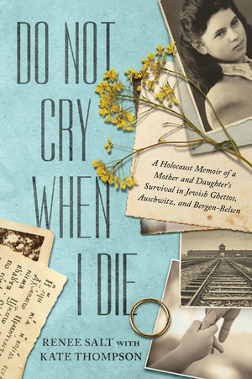
中文书名：《母亲的承诺：我从奥斯威辛与大屠杀中生还的真实故事》
英文书名：A MOTHER'S PROMISE: My true story of surviving Auschwitz and the horrors of the Holocaust
作 者：Renee Salt with Kate Thompson
出 版 社：Orion
代理公司：Blake Friedmann/ANA/Brady
页 数：304页
出版时间：2025年2月
代理地区：中国大陆、台湾
审读资料：电子稿
类 型：传记和回忆录
版权已授：美国、加拿大、意大利、芬兰、葡萄牙、罗马尼亚、西班牙

亚马逊畅销书榜排名：
#19 in Holocaust Biographies
#29 in Jewish History
#50 in World War II Biographies (Books)

Goodreads 4.67高分，73%的读者给出5星好评（26年2月）
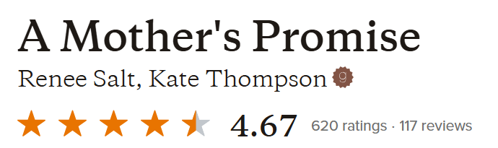

·英国亚马逊“大屠杀传记”类曾登畅销榜#1。精装版出版前即冲上英亚全榜第2名。
·Orion出版的平装版已首印并卖出32,000册，畅销全英。

·作为故事讲述人的蕾妮·索尔特参与录制的BBC纪录片《奥斯维辛发生了什么》（What Happened in Auschwitz） 已于2025年1月21日播出。纪录片播出后，该书获得了《卫报》(The Guardian)评论。作者受邀参加ITV的Lorraine节目以及Sky News的Sir Trevor Phillips专访 。
·两位作者的感人播客：From the Library with Love：“我嫁给了帮助我从贝尔根-贝尔森集中营解救出来的士兵”。大屠杀纪念日，幸存者蕾妮·索尔特分享了她令人震惊的故事

内容简介：

95岁高龄幸存者的最后证言 × 畅销书作家凯特·汤普森 × 集中营的母女守护

“不要在我死的时候哭泣。（Vayn nisht ven ikh shtarb）”这是故事讲述人蕾妮在贝尔根-贝尔森集中营从垂死的母亲口中听到的最后一句话。1939年，十岁的蕾妮在波兰原本拥有完美的童年，但转瞬之间，战争夺走了这一切。在这部感人至深的回忆录中，纳粹集中营幸存者蕾妮首次完整讲述了她如何与母亲并肩走过奥斯威辛的毒气室，如何在贝尔根-贝尔森的寒冬中靠着彼此的体温幸存，以及战后长达五十年后，终于加入幸存者中心并开始公开讲述自己的故事。她借助凯特·汤普森之笔，讲述自己关于爱、失去、勇气和希望的人生故事，这不仅是历史的证词，更是一个关于母亲如何用生命践行“守护孩子”承诺的真实奇迹。

“我叫蕾妮·索尔特。我今年94岁，是历史的见证者，也是一名大屠杀幸存者。这是我试图理解一段几乎难以置信的经历的尝试。书中的某些篇章浸透了恐怖，但偶尔也会有一丝希望与人性的光芒穿透黑暗。这里也有爱——如此多的爱。”

【卖点】

·集中营话题性：本书作为现存极少数幸存者的最后证言，具有不可替代的历史价值。

·极致的母爱情感共鸣：作品核心并非单纯的苦难，更关注“母爱与家庭牵绊”。母亲在奥斯威辛筛选队列中冒死换位回到女儿身边的情节，足以击中任何一位读者的泪点。

·非虚构与纪实文学的双重力量：英国著名畅销书作家凯特·汤普森操刀代笔，结合蕾妮的口述与严谨的档案研究，使本书兼具文学美感与历史厚度。

***

蕾妮·索尔特原名雷沃卡·鲁奇拉·贝科夫茨（Rywka Ruchla Berkowitz），1929年生于波兰，《母亲的承诺》是蕾妮和母亲萨拉的非凡故事，母女二人辗转在大屠杀中整整五年半。

从1939年9月的沦陷到1945年4月的解放，蕾妮从犹太人聚居区被驱赶到集中营，一路上被驱赶、推搡，但她始终紧紧握着母亲的手。蕾妮坚信，正是她母亲那无私而强大的爱，她们在这个丑陋、堕落的世界中得以抓住脆弱而美丽。正是母亲把她藏了起来，向党卫队撒谎，在被指示向右走时却向左走……正是这一系列小小的举动挽救了两人的生命。

2025年将是盟军解放纳粹集中营80周年纪念，而最后一批幸存者可能仍然健在，并且讲述他们的故事。因此，我们迫切需要记录下这些宝贵的证言。很快，活生生的历史将变成档案中的证言。对于蕾妮来说，分享的意志最终战胜了遗忘。凯特将继续采访蕾妮，并亲自前往集中营取材，为蕾妮记录她的故事。

这不仅仅是一本回忆录。这是一封蕾妮写给母亲的情书，这份情意已经酝酿了80年……

作者简介：

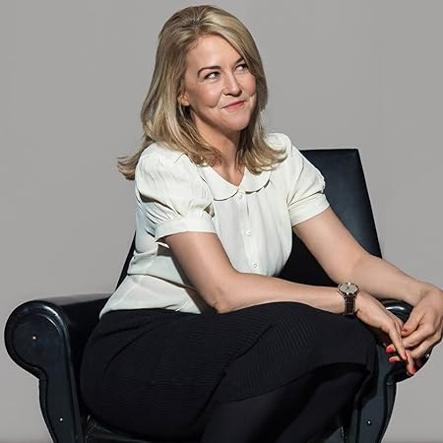
凯特·汤普森（Kate Thompson），出生于伦敦，是屡获殊荣的记者、代笔作家、小说家、图书馆活动家。在《每日快报》（Daily Express）、《每日邮报》（Daily Mail）等国家报纸、女性杂志任职记者长达二十年。为他人代写回忆录。过去八年中，凯特已创作了十一部小说与非虚构作品，其中三部曾跻身《星期日泰晤士报》畅销书前十名。她热衷于捕捉消失的声音和鲜为人知的社会历史。

凯特是多产作家，至今已有63部作品，包括《少女歌手的秘密》（Secrets of the Singer Girls）、《斯泰普尼门阶协会》（The Stepney Doorstep Society）、《薰衣草女孩的秘密》（Secrets of the Lavender Girls）、《大后方少女的秘密》（Secrets of the Homefront Girls）、《战时图书馆》（The Little Wartime Library）、《战时读书会》（The Wartime Book Club）。

凯特此前的小说作品曾荣登南非、加拿大和澳大利亚的畅销书榜单，迄今已授权11 个语种的翻译版权。凯特自2024年起主持播客节目“来自图书馆”（FROM THE LIBRARY），采访作家、图书馆员及其他相关人士。往期嘉宾包括珍·富勒顿、雷切尔·霍尔，以及大屠杀幸存者艾弗·珀尔。

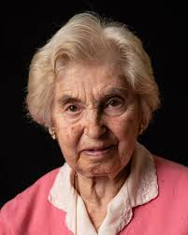
蕾妮·索尔特（Renee Salt），大英帝国勋章获得者，1929年出生于波兰兹杜斯卡沃拉，原名瑞卡·鲁赫拉·伯科维茨。她既是大屠杀的幸存者，也是一位致力于相关历史传播的教育家。大屠杀结束后，蕾妮回到波兰寻访幸存的亲人，并在罗兹找到了尚在人世的姑妈，随后搬去与其同住。之后，两人迁居巴黎，蕾妮在此结识了丈夫查尔斯。查尔斯曾是一名英国宪兵，参与过贝尔根-贝尔森集中营的解放工作。他们于1949年成婚，育有两个孩子。蕾妮现定居于伦敦西北部，经常受邀前往各类学校、社会组织及政府部门，宣讲并分享她的个人经历。

媒体评价：

“值得珍视的阅读体验。这是一本深情动人的回忆录，文笔优美，研究深入。故事既引人入胜又令人心碎。从开篇第一句‘那是一个纯真的年代……直到它不再纯真’起，我便沉浸其中。蕾妮·索尔特的真挚叙述与凯特·汤普森对历史背景的深入探索及精湛的叙事技巧相得益彰。”
——露西·阿德林顿（Lucy Adlington），著有《纽约时报》畅销书《奥斯维辛的裁缝》

“这是一个关于爱的力量、希望的珍贵以及人类不屈精神的难忘故事。感谢凯特·汤普森和蕾妮·索尔特，为我们写下如此重要且必要的作品。”
——娜塔莎·莱斯特（Natasha Lester），著有《纽约时报》畅销书《巴黎孤儿》

“这是一部真挚动人、发人深省的叙述，兼具真诚与风格。这本书将长久地留在我心中。蕾妮的个人见证与凯特的研究无缝交织，构成了一部充实、引人入胜且触动人心的作品。书中毫不掩饰的坦诚叙述，将读者带入那段我们永远不应遗忘的历史，令人深思。”
——安娜·斯图尔特（Anna Stuart），著有《奥斯维辛的助产士》

“这是一部 poignant 的回忆录，记录了幸存者蕾妮·索尔特在 Holocaust 期间及解放后日常生活中所经历的残酷失去与恐怖。蕾妮·索尔特与凯特·汤普森以强大的合力，呈现了一部既深情又难忘的作品。这是一个世界需要知道的故事。”
——玛德琳·马丁（Madeline Martin），著有《纽约时报》畅销书《爱书人的图书馆》

“一段非凡的阅读体验。”
——Lorraine Kelly（英国著名主持人）

“关于爱的力量的难忘故事……它向我们证明了人类是如此卓越，拥有无穷的感召力。”
——Natasha Lester（《纽约时报》畅销书The Paris Orphan的作者）

“简而言之，这是你今年将读到的最重要的书。它会伴随我很久很久。”
——Hazel Gaynor（畅销书The Last Lifeboat的作者）

感谢您的阅读！
请将反馈信息发至：版权负责人
Email：Rights@nurnberg.com.cn
安德鲁·纳伯格联合国际有限公司北京代表处
北京市海淀区中关村大街甲59号中国人民大学文化大厦1705室, 邮编：100872
电话：010-82504106, 传真：010-82504200
公司网址：http://www.nurnberg.com.cn
书目下载：http://www.nurnberg.com.cn/booklist_zh/list.aspx
书讯浏览：http://www.nurnberg.com.cn/book/book.aspx
视频推荐：http://www.nurnberg.com.cn/video/video.aspx
豆瓣小站：http://site.douban.com/110577/
新浪微博：安德鲁纳伯格公司的微博_微博 (weibo.com)
微信订阅号：ANABJ2002


